报 价 函
报价单位： （公章）
序号 | 材料名称 | 规格型号 | 单位 | 出场价格（元） | 运输（元） | 税金（元） | 报价（元） | 备注
1 | 钢筋网片 | 直径10 | t |  |  |  |  | 按过磅重量
备注：以上材料报价为到工地落地价，含材料费、装车费、运费（含通行费）、治超限载所增加的成本费、各种管理费、利润及税金等全部费用。同时提供增值税专用税票
附：1.产品合格证

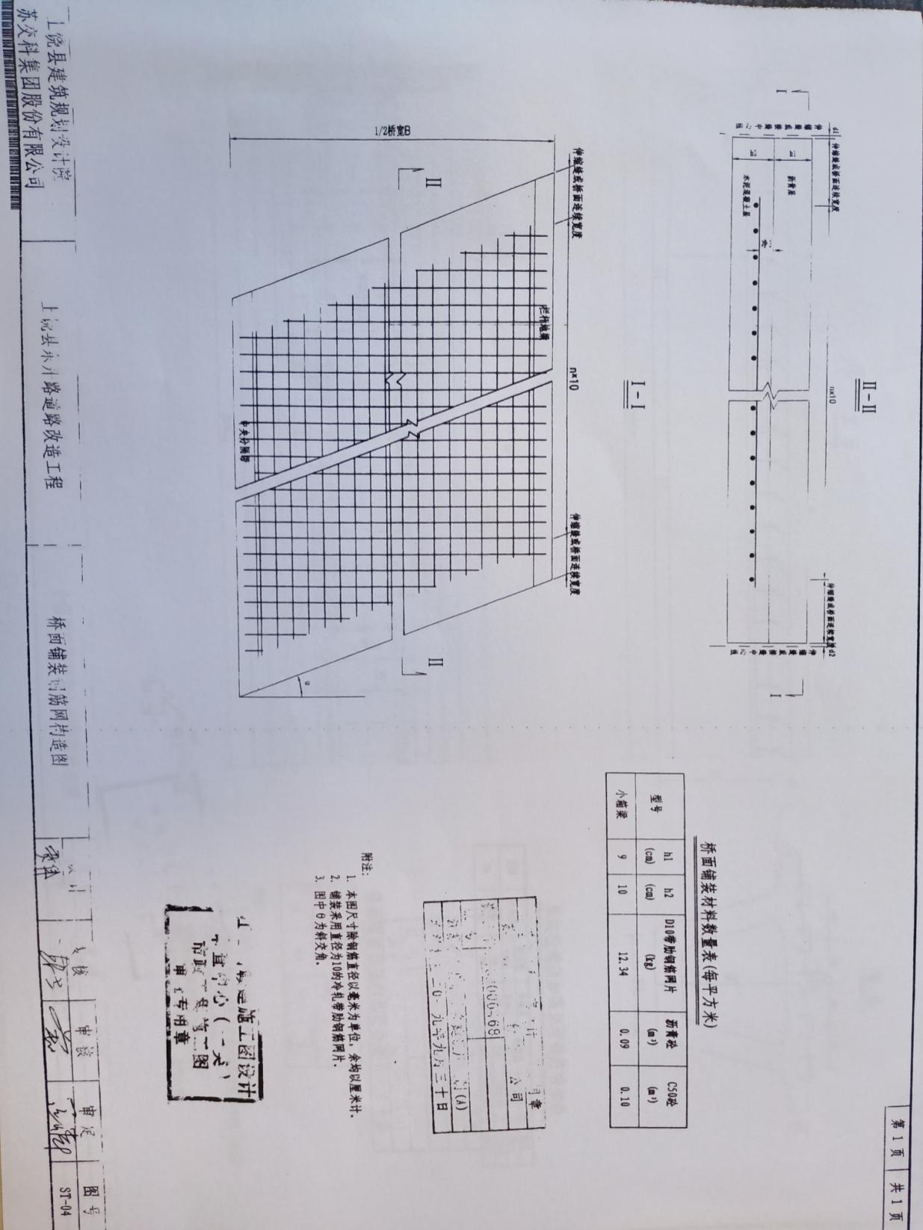

钢筋网片构造图

